

**เว็บแอ**ป**พลิเคชันจดบันทึกและวางแผนงานด้วยเทคนิคคังบัง**

**Web Application for Note-taking and Kanban Planning**

**นพรัตน์ หุ้มทอง**

**รายงานนี้เป็นส่วนหนึ่งของการศึกษาตามหลักสูตรปริญญาวิศวกรรมศาสตรบัณฑิต**

**สาขาวิชาวิศวกรรมคอมพิวเตอร์**

**คณะวิศวกรรมศาสตร์ มหาวิทยาลัยเทคโนโลยีราชมงคลอีสาน วิทยาเขตขอนแก่น**

**พ.ศ. 2565**

**ลิขสิทธิ์ของคณะวิศวกรรมศาสตร์ มหาวิทยาลัยเทคโนโลยีราชมงคลอีสาน**

เว็บแอปพลิเคชันจดบันทึกและวางแผนงานด้วยเทคนิคคังบัง

นพรัตน์ หุ้มทอง

รายงานนี้เป็นส่วนหนึ่งของการศึกษาตามหลักสูตรปริญญาวิศวกรรมศาสตรบัณฑิต

สาขาวิชาวิศวกรรมคอมพิวเตอร์

คณะวิศวกรรมศาสตร์ มหาวิทยาลัยเทคโนโลยีราชมงคลอีสาน วิทยาเขตขอนแก่น

พ.ศ. 2565

ลิขสิทธิ์ของคณะวิศวกรรมศาสตร์ มหาวิทยาลัยเทคโนโลยีราชมงคลอีสาน

Web Application for Note-taking and Kanban Planning

Nopparat Humthong

A Report Submitted in Partial Fulfillment of the Requirements for

the Degree of Bachelor of Engineering

Department of Computer Engineering

Faculty of Engineering

Rajamangala University of Technology Isan, Khon Kaen Campus

2022

© Faculty of Engineering, Rajamangala University of Technology Isan

หัวข้อรายงาน เว็บแอปพลิเคชันจดบันทึกและวางแผนงานด้วยเทคนิคคังบัง

จัดทำโดย นพรัตน์ หุ้มทอง

ปีที่รายงานสำเร็จ 2565

สาขาวิชา วิศวกรรมคอมพิวเตอร์

ที่ปรึกษา อาจารย์ ดร.ปิยะนุช ตั้งกิตติพล

บทคัดย่อ

รายงานนี้นำเสนอการพัฒนาเว็บแอปพลิเคชันจดบันทึกและวางแผนงานด้วยเทคนิคคังบัง มีวัตถุประสงค์เพื่อช่วยในการวางแผนงาน ควบคุมและจัดการงานต่างๆ ทำให้สามารถมองเห็นภาพรวมของงานที่จะทำรวมถึงงานที่กำลังทำและงานที่ทำเสร็จสิ้นแล้ว ระบบสามารถสร้างหัวข้อบอร์ดต่างๆ สร้างสถานะของงาน สร้างงานที่จะต้องทำ เปลี่ยนสถานะของงานได้ รวมถึงสามารถเพิ่มสมาชิกเข้ามาในทีมเพื่อให้สามารถร่วมกันจัดการแผนงานต่างๆร่วมกันได้ การประเมินผลตามฟังก์ชันของระบบ ผู้จัดทำได้ทำการทดสอบการทํางานทุกฟังก์ชัน ผลการทดสอบพบว่าระบบสามารถทํางานได้ดีตามเป้าหมายที่กําหนดไว้ ในส่วนของการประเมินความพึงพอใจในการใช้งานจากกลุ่มผู้เรียน 58 คน โดยเก็บข้อมูลโดยใช้แบบสอบถาม ผลการประเมินความพึงพอใจในการใช้งานพบว่า 1) ด้านการออกแบบ (ความพึงพอใจอยู่ในระดับที่มาก) 2) ด้านการใช้งานระบบ (ความพึงพอใจอยู่ในระดับที่มาก) 3) ด้านความปลอดภัยของระบบ (ความพึงพอใจอยู่ในระดับที่มาก) 4) ด้านการนำไปใช้งานต่อในอนาคต (ผู้ใช้มีโอกาสที่นำระบบไปใช้ในอนาคตมากที่สุด) สรุปความพึงพอใจในการใช้งานเว็บแอปพลิเคชันจดบันทึกและวางแผนงานด้วยเทคนิคคังบังอยู่ในระดับที่พอใจมาก

กิตติกรรมประกาศ

รายงานฉบับนี้ได้รับความช่วยเหลืออย่างดียิ่งจาก อาจารย์ ดร.ปิยะนุช ตั้งกิตติพล ที่ปรึกษารายงาน พร้อมคณะกรรมการได้แก่ อาจารย์ ดร.เพิ่มพร ลักขณาวรรณกุล และอาจารย์อภิวัฒน์ สวัสดิรัตน์ ซึ่งกรุณาให้คำแนะนำและถ่ายทอดความรู้ ตลอดจนควบคุมการทำโครงงานจนประสบความสำเร็จ ผู้ทำโครงงานขอกราบขอบพระคุณเป็นอย่างสูงไว้ ณ โอกาส นี้

ขอกราบขอบพระคุณ คณาจารย์มหาวิทยาลัยเทคโนโลยีราชมงคลอีสาน วิทยาเขตขอนแก่น

ที่ได้ประสิทธิประสาทความรู้และคณะตลอดเวลาที่ศึกษาเล่าเรียน

ขอขอบพระคุณคุณพ่อ คุณแม่และครอบครัวที่ข้าพเจ้ารักที่คอยเป็นกำลังใจให้ข้าพเจ้าและ

สนับสนุนส่งเสริมการศึกษามาโดยตลอด

ขอขอบพระคุณ ทุกท่านที่มิได้เอ่ยนามเป็นอย่างยิ่ง ในความกรุณาและความช่วยเหลือในด้าน

ต่าง ๆ ที่ทำให้โครงงานนี้สำเร็จได้

ประโยชน์และคุณค่าอันพึงมีจากรายงานฉบับนี้ ผู้ทำโครงงานขอมอบเป็นกตัญญุตา บูชาแด่ บิดามารดา ครูอาจารย์ตลอดผู้มีพระคุณทุกท่าน

นพรัตน์ หุ้มทอง

**สารบัญ**

|  |  |  |
| --- | --- | --- |
|  |  | **หน้า** |
| **บทคัดย่อ** | | ค |
| **กิตติกรรมประกาศ** | | ง |
|  | |  |
| **บทที่** |  |  |
| 1 | บทนำ | 1 |
|  | 1.1 ความสำคัญและความเป็นมา | 1 |
|  | 1.2 วัตถุประสงค์ | 1 |
|  | 1.3 ขอบเขตในการดำเนินงาน | 1 |
|  | 1.4 ผลที่คาดว่าจะได้รับ | 2 |
| 2 | เอกสารและงานวิจัยที่เกี่ยวข้อง | 3 |
|  | 2.1 ภาษาที่ใช้พัฒนาระบบ | 3 |
|  | 2.2 เครื่องมือที่ใช้ในการพัฒนา | 4 |
|  | 2.4 ทฤษฎีที่เกี่ยวข้อง | 5 |
| 3 | วิธีดำเนินการโครงงาน | 7 |
|  | 3.1 ภาพรวมการทำงานของระบบ | 7 |
|  | 3.2 ออกแบบ Use Case Diagram | 8 |
|  | 3.3 ออกแบบฐานข้อมูล | 9 |
|  | 3.4 การติดตั้งเครื่องมือในการพัฒนา | 11 |
|  | 3.5 การพัฒนาเว็บแอปพลิเคชันจดบันทึกและวางแผนงานด้วยเทคนิคคังบัง | 20 |
|  | 3.6 โครงสร้างในการพัฒนาซอฟต์แวร์ | 30 |
|  | 3.7 สรุปผลการดำเนินการ | 32 |
| 4 | ผลการดำเนินงานโครงงาน | 33 |
|  | 4.1 การทดสอบและประเมินผลตามฟังก์ชันของระบบ | 33 |
|  | 4.2 การประเมินความพึงพอใจต่อการใช้งาน | 34 |
| 5 | สรุปผล อภิปราย และข้อเสนอแนะโครงงาน | 37 |
|  | 5.1 สรุปผลการดำเนินงาน | 37 |

**สารบัญ (ต่อ)**

|  |  |  |
| --- | --- | --- |
| **บทที่** |  | หน้า |
|  | 5.2 อภิปรายผล | 37 |
|  | 5.3 ปัญหาและข้อเสนอแนะ | 38 |
| บรรณานุกรม | | 39 |
| ภาคผนวก | | 40 |
|  | คู่มือใช้งานเว็บแอปพลิเคชันสำหรับจดบันทึกและวางแผนงานด้วยเทคนิคคังบัง | 41 |
| ประวัติผู้เขียน | | 56 |

**บทที่1**

**บทนำ**

**1.1 ความสำคัญและความเป็นมา**

Kanban Board คือ เครื่องมือ Project Management ที่มีลักษณะเป็นกระดานและการ์ด ถูกออกแบบมาเพื่อช่วยให้ผู้ใช้เห็นภาพและช่วยควบคุม Workflow ทั้งหมด สำหรับแนวคิด ของ Kanban Board คือ ทีมก่อนหน้าทำเสร็จแล้วจะส่งงานต่อให้ทีมต่อไปทำ ซึ่งทีมต่อไปก็จะรู้เสมอว่างานที่กำลังจะเข้ามาคืองานอะไรซึ่งจะช่วยทำให้ทุกคนเห็นภาพไปในทิศทางเดียวกัน มีความเข้าใจตรงกันได้ชัดเจนยิ่งขึ้นและทำให้ทีมรู้ว่าควรจะโฟกัสกับงานไหนก่อน และทำงานนั้น ๆ ออกมาให้ได้อย่างเต็มประสิทธิภาพที่สุด

ดังนั้นผู้จัดทำจึงพัฒนา เว็บแอปพลิเคชันสำหรับจดบันทึกและวางแผนงานด้วยเทคนิคคังบังเพื่อช่วยให้บริหารจัดการงานหรือโครงการต่างๆโดยใช้หลักการ Kanban Board เป็นเครื่องมือ Project Management แบบ Agile ช่วยให้ผู้ใช้เห็นภาพและช่วยควบคุมงานและยังสะดวกในการดูรายละเอียดงานหรือจดบันทึกที่ไหนก็ได้ผ่านเว็บไซต์

**1.2 วัตถุประสงค์**

1.2.1 เพื่อวิเคราะห์และออกแบบ เว็บแอปพลิเคชันสำหรับจดบันทึกและวางแผนงานด้วย

เทคนิคคังบัง

1.2.2 เพื่อพัฒนาเว็บแอปพลิเคชันสำหรับจดบันทึกและวางแผนงานด้วยเทคนิคคังบัง

1.2.3 เพื่อช่วยในการวางแผนจัดการงานต่างๆ

**1.3 ขอบเขต**

1.3.1 ส่วนของผู้ใช้

1.3.1.1 สามารถลงทะเบียนและลงชื่อเข้าใช้ได้

1.3.1.2 สามารถใช้ฟังก์ชันจดบันทึกได้

1.3.1.3 สามารถใช้ฟังก์ชันจัดการวางแผนงานโดยใช้หลักการ Kanban Board ได้

1.3.1.4 สามารถเพิ่ม ลบ และแก้ไขบันทึกได้

1.3.1.5 สามารถเพิ่มสมาชิกทีมได้

1.3.1.6 สามารถใช้เทมเพลตได้

1.3.2 ส่วนของผู้ดูแล

13.2.1 สามารถลงทะเบียนและลงชื่อเข้าใช้ได้

1.3.2.2 สามารถจัดการข้อมูลต่างๆได้

**1.4 ผลที่คาดว่าจะได้รับ**

1.4.1 ได้พัฒนาเว็บแอปพลิเคชันสำหรับจดบันทึกและวางแผนงานด้วยเทคนิคคังบัง

1.4.2 ได้เว็บแอปพลิเคชันสำหรับจดบันทึกและวางแผนงานด้วยเทคนิคคังบัง ที่ช่วย   
 ให้บริหารจัดการชีวิตส่วนตัวและช่วยให้บริหารจัดการงานหรือโครงการต่างๆ

1.4.3 ได้ความรู้ความเข้าใจเกี่ยวกับหลักการของ Kanban Board

**บทที่ 2**

**เอกสารและงานวิจัยที่เกี่ยวข้อง**

คณะผู้จัดทำได้ศึกษาเอกสารที่เกี่ยวข้องเพื่อใช้ประกอบการออกแบบระบบเว็บแอปพลิเคชันจดบันทึกและวางแผนงานด้วยเทคนิคคังบัง

2.1 ภาษาที่ใช้พัฒนาระบบ

2.2 เครื่องมือที่ใช้ในการพัฒนา

2.3 ทฤษฎีที่เกี่ยวข้อง

**2.1 ภาษาที่ใช้พัฒนาระบบ**

2.1.1 ภาษา CSS

ภาษาCSS [1] คือภาษาที่ใช้เป็นส่วนของการจัดรูปแบบการแสดงผลเอกสาร  HTML โดยที่ CSS กำหนดกฎเกณฑ์ในการระบุรูปแบบ (หรือ "Style") ของเนื้อหาในเอกสาร อันได้แก่ สีของข้อความ สีพื้นหลัง ประเภทตัวอักษร และการจัดวางข้อความ ซึ่งการกำหนดรูปแบบ หรือ Style นี้ใช้หลักการของการแยกเนื้อหาเอกสาร HTML ออกจากคำสั่งที่ใช้ในการจัดรูปแบบการแสดงผล กำหนดให้รูปแบบของการแสดงผลเอกสาร ไม่ขึ้นอยู่กับเนื้อหาของเอกสาร เพื่อให้ง่ายต่อการจัดรูปแบบการแสดงผลลัพธ์ของเอกสาร HTML โดยเฉพาะในกรณีที่มีการเปลี่ยนแปลงเนื้อหาเอกสารบ่อยครั้ง หรือต้องการควบคุมให้รูปแบบการแสดงผลเอกสาร HTML มีลักษณะของความสม่ำเสมอทั่วกันทุกหน้าเอกสารภายในเว็บไซต์เดียวกัน  โดยกฏเกณฑ์ในการกำหนดรูปแบบ (Style) เอกสาร HTML ถูกเพิ่มเข้ามาครั้งแรกใน HTML 4.0  เมื่อปีพ.ศ. 2539 ในรูปแบบของ CSS level 1 Recommendations ที่กำหนดโดย องค์กร World Wide Web Consortium หรือ W3C

2.1.2 ภาษา HTML

ภาษา HTML [2] เป็นภาษาคอมพิวเตอร์ที่ใช้ในการพัฒนาเว็บเพจ ใช้สร้างเค้าโครง หรือใส่เนื้อหาข้อความต่างๆ ในหน้าเว็บ โดยใช้ Tag <> เป็นตัวกำหนดจุดเริ่มต้น และ < / > กำหนดจุดสิ้นสุดการทำงาน HTML เริ่มพัฒนาโดย Tim Berners Lee ในปี ค.ศ. 1980 (พ.ศ. 2523) เพื่อเสนอต้นแบบสำหรับนักวิจัยใน CERN สำหรับแลกเปลี่ยนเอกสาร ข้อมูลด้านการวิจัย ในปี ค.ศ. 1990 (พ.ศ. 2533) Tim ได้เขียนโปรแกรม และทดลองรันบนเซิร์ฟเวอร์ที่พัฒนาขึ้น ต่อมาเพื่อกำหนดมาตรฐานให้ดีขึ้น W3C (World Wide Web Consortium) จึงเป็นผู้กำหนดสเปกทั้งหมดของ HTML และได้พัฒนารูปแบบไปเป็น XHTML ซึ่งมีการกำหนดความสามารถและมาตรฐานที่รัดกุมมากขึ้น โดยอยู่ภายใต้การควบคุมของ W3C

2.1.3 ภาษา JavaScript

ภาษา JavaScript [3] คือ ภาษาคอมพิวเตอร์สำหรับการเขียนโปรแกรมบนระบบอินเทอร์เน็ต ที่กำลังได้รับความนิยมอย่างสูง JavaScript เป็น ภาษาสคริปต์เชิงวัตถุ ซึ่งในการสร้างและพัฒนาเว็บไซต์ ใช่ร่วมกับ HTML เพื่อให้เว็บไซต์ของเราดูมีการเคลื่อนไหว สามารถตอบสนองผู้ใช้งานได้มากขึ้น ซึ่งมีวิธีการทำงานในลักษณะ "แปลความและดำเนินงานไปทีละคำสั่ง" (interpret) หรือเรียกว่า อ็อบเจ็กโอเรียลเต็ด (Object Oriented Programming) ที่มีเป้าหมายในการ ออกแบบและพัฒนาโปรแกรมในระบบอินเทอร์เน็ต

2.1.4 ภาษา Python

ภาษา Python [4] เป็นภาษาเขียนโปรแกรมระดับสูงที่ใช้กันอย่างกว้างขวางในการเขียนโปรแกรมสำหรับวัตถุประสงค์ทั่วไป ภาษา Python นั้นสร้างโดย Guido van Rossum และถูกเผยแพร่ครั้งแรกในปี 1991 Python นั้นเป็นภาษาแบบ Interpret ที่ถูกออกแบบโดยมีปรัญชาที่จะทำให้โค้ดอ่านได้ง่ายขึ้น และโครงสร้างของภาษานั้นจะทำให้โปรแกรมเมอร์สามารถเข้าใจแนวคิดการเขียนโค้ดโดยใช้บรรทัดที่น้อยลงกว่าภาษาอย่าง C++ และ Java ซึ่งภาษานั้นถูกกำหนดให้มีโครงสร้างที่ตั้งใจให้การเขียนโค้ดเข้าใจง่ายทั้งในโปรแกรมเล็กไปจนถึงโปรแกรมขนาดใหญ่

**2.2 เครื่องมือที่ใช้ในการพัฒนา**

2.2.1 [Django](https://www.djangoproject.com/)

[Django](https://www.djangoproject.com/) [5] เป็น Framework ที่ใช้ในการสร้าง Web Application ในฝั่งของ Backend ที่พัฒนาด้วยภาษา Python โดยในตัว Framework จะมีส่วนประกอบทุกอย่างที่จำเป็นตั้งแต่การเชื่อมต่อฐานข้อมูล ไปจนถึงการ Render ข้อมูลออกมาให้ฝั่ง Frontend แสดงผลข้อมูลเหล่านั้นได้

2.2.2 โปรแกรม Xampp

โปรแกรม Xampp [6] เป็นโปรแกรม Apache Web Server ไว้จำลอง Web Server เพื่อไว้ทดสอบ สคริปหรือเว็บไซต์ในเครื่องของผู้ใช้ โดยที่ไม่ต้องเชื่อมต่ออินเตอร์เน็ตและไม่ต้องมีค่าใช้จ่ายใดๆ ง่ายต่อการติดตั้งและใช้งานโปรแกรม โดย Xampp จะมาพร้อมกับ [PHP](https://www.mindphp.com/%E0%B8%84%E0%B8%B9%E0%B9%88%E0%B8%A1%E0%B8%B7%E0%B8%AD/73-%E0%B8%84%E0%B8%B7%E0%B8%AD%E0%B8%AD%E0%B8%B0%E0%B9%84%E0%B8%A3/2127-php-%E0%B8%84%E0%B8%B7%E0%B8%AD%E0%B8%AD%E0%B8%B0%E0%B9%84%E0%B8%A3.html) ภาษาสำหรับพัฒนาเว็บแอพลิเคชั่นที่เป็นที่นิยม , MySQL ฐานข้อมูล, Apache จะทำหน้าที่เป็นเว็บ เซิร์ฟเวอร์,  Perl  อีกทั้งยังมาพร้อมกับ OpenSSL , phpMyAdmin ระบบบริหารฐานข้อมูลที่พัฒนาโดย PHP เพื่อใช้เชื่อมต่อไปยังฐานข้อมูล  สนับสนุนฐานข้อมูล MySQL และ SQLite

2.2.3 Bootstrap

Bootstrap [7] คือชุดคำสั่งที่ประกอบด้วยภาษา CSS, HTML และ JavaScript เป็นชุดคำสั่งที่ถูกพัฒนาขึ้นมาเพื่อกำหนดกรอบหรือรูปแบบการพัฒนาเว็บไซต์ในส่วนของการปฏิสัมพันธ์กับผู้ใช้งานเว็บไซต์(User Interface ) Bootstrap เป็น Frontend Framework ใช้สำหรับ พัฒนาเว็บไซต์ส่วนการแสดงผลซึ่งแตกต่างจากภาษาประเภท Server Side Script อย่าง PHP, Python หรือภาษาอื่น Bootstrap ถูกพัฒนาขึ้นโดย Mark Otto และ Jacob Thornton ทีมพัฒนาของ Twitter Inc. โดยก่อนหน้านี้ใช้ชื่อว่า Twitter Blueprint และเปิดให้นักพัฒนาสามารถนำไปใช้งานพัฒนาเว็บไซต์ได้แบบฟรี ( Open Source ) ในชื่อว่า Bootstrap Framework

2.2.4 โปรแกรม Figma

โปรแกรม Figma [8] เป็นโปรแกรมที่ออกแบบมาเพื่อช่วยงาน Design ตั้งแต่ก่อนเริ่มต้นลงมือออกแบบรวมถึงขั้นตอนทดสอบ ซึ่งใช้งานได้ตั้งแต่วาด wireframe ไปจน prototype และ test กับ user ได้

2.2.5 MySQL

MySQL [9] คือ open source  ถูกคิดค้นโดย MySQL AB ในสวีเดน และต่อมาถูก takeover โดย Sun Microsystems ในปี  2008 และควบรวมกับ Oracle ในปี 2010  มี function การทำงานแบบ relation database management system (RDBMS) โดยอาศัย Structured Query Language (SQL) เป็นภาษาในสื่อสาร โดยเจ้าตัว MySQL นี้สามารถรันได้ทั้งบน Linux, [UNIX](https://saixiii.com/what-is-unix/)  และ Windows ซึ่งด้วยความหลากหลายของมันแล้ว แต่คนก็ยังคงใช้แต่กับงาน web-based ส่วนใหญ่ เพราะฉะนั้นจึงได้มีการออกแบบเจ้าตัว MySQL ให้เป็นส่วนหนึ่งในระบบ open source enterprise stack หรือที่เราเรียกว่า ” LAMP”

**2.3 ทฤษฎีที่เกี่ยวข้อง**

Kanban Board [10] คือ เครื่องมือ Project Management แบบ Agile ที่มีลักษณะเป็นกระดานและการ์ด ถูกออกแบบมาเพื่อช่วยให้ผู้ใช้เห็นภาพและช่วยควบคุม Workflow ทั้งหมด (ทั้งงานที่ต้องทำหรืองานที่กำลังทำอยู่) โดยจะถูกแบ่งออกเป็นคอลัมน์สเตตัสการทำงานพื้นฐานต่าง ๆ เช่น Backlog, To Do, Doing, Done เป็นต้น

รูปที่ 2.1 Kanban board

สำหรับแนวคิดพื้นฐาน ของ Kanban Board คือ ทีมก่อนหน้าทำเสร็จแล้วจะส่งงานต่อให้ทีมต่อไปทำ ซึ่งทีมต่อไปก็จะรู้เสมอว่างานที่กำลังจะเข้ามาคืองานอะไร และเมื่อแต่ละฝ่ายทำงานเสร็จสมบูรณ์แล้ว ทีมก็จะนำงานเหล่านั้นมารวมให้กลายเป็นงานชิ้นเดียวกัน Kanban Board จึงเป็นเครื่องมือที่เข้ามาช่วยให้ทั้งผู้ใช้และทีมมองเห็นงานเหล่านั้นว่ามีอะไรบ้าง ถึงขั้นตอนใด ซึ่งจะช่วยทำให้ทุกคนเห็นภาพไปในทิศทางเดียวกัน และมีความเข้าใจตรงกันได้ชัดเจนยิ่งขึ้น

Kanban Board มีจุดกำเนิดมาจากวิศวกรของบริษัท Toyota ที่ชื่อว่า Taiichi Ohno เมื่อปี 1940 โดยเป็นแนวคิดที่ถูกสร้างขึ้นมาเพื่อเป็นระบบที่ใช้ในการวางแผนแบบง่าย มีจุดประสงค์เพื่อควบคุมและจัดการงานและสินค้าคงคลังในทุกขั้นตอนของการผลิตอย่างเหมาะสมที่สุด โดยที่ในช่วงแรก Kanban Board จะเป็นเพียงกระดานไวท์บอร์ดที่วาดรูปโดยแบ่งคอลัมน์เป็นสเตตัสงานต่าง ๆ เช่น Backlog, To Do, Doing, Done แล้วต่อมาก็พัฒนาเป็นการใช้กระดาษ Post-it (หรือที่เรียกว่า Kanban ในภาษาญี่ปุ่นจะแปลว่า การ์ด) ที่มีรายละเอียดของงานต่าง ๆ แปะลงในคอลัมน์สเตตัสงาน เพื่อให้เห็นว่างานถึงขั้นตอนใด

**บทที่ 3**

**วิธีดำเนินการ**

การศึกษาค้นคว้าในการพัฒนาเว็บแอปพลิเคชันจดบันทึกและวางแผนงานด้วยเทคนิคคังบัง ประกอบด้วยวิธีการดำเนินการ ดังต่อไปนี้

3.1 ภาพรวมการทำงานของระบบ

3.2 ออกแบบ Use Case Diagram

3.3 ออกแบบฐานข้อมูล

* 1. การติดตั้งเครื่องมือในการพัฒนา
  2. การพัฒนาเว็บแอปพลิเคชันจดบันทึกและวางแผนงานด้วยเทคนิคคังบัง
  3. โครงสร้างในการพัฒนาซอฟต์แวร์
  4. สรุปผลการดำเนินการ

**3.1** **ภาพรวมการทำงานของระบบ**

Request

Request

Display Results

Response

User

**Frontend**

**Web Server , Database**



**Backend**

รูปที่ 3.1 ภาพรวมการทำงานของระบบ

จากรูปที่ 3.1 เป็นการแสดงการทำงานของระบบ เมื่อผู้ใช้ส่งคำขอไปยังส่วนของ Frontend ซึ่งจะถูกส่งต่อไปยังส่วนของ Backend จะดำเนินการตามคำขอที่ส่งมาและจะส่งผลลัพธ์กลับมาผ่านตัว Frontend และแสดงผลออกมาบนหน้าจอผู้ใช้ ซึ่งส่วน Frontend มีหน้าที่ในการติดต่อกับผู้ใช้งาน และแสดงผลลัพธ์ออกมา ในส่วนของ Backend นั้นมีหน้าที่ในการประมวลผลต่างๆตามคำขอที่ถูกมาและส่งผลลัพธ์กลับไปยังฝั่ง Frontend เพื่อแสดงผล

**3.2** **ออกแบบ Use Case Diagram**

รูปที่ 3.2 Use Case Diagram

จากรูปที่ 3.2 แสดงภาพ Use Case Diagram ของเว็บแอปพลิเคชันจดบันทึกและวางแผนงานด้วยเทคนิคคังบัง โดยแบ่งการใช้งานออกเป็น 2 กลุ่ม ได้แก่

กลุ่มที่ 1 ผู้ใช้งานสามารถใช้งานในส่วนต่างๆ ได้ดังนี้

- สามารถลงชื่อเข้าใช้งานได้

- สามารถลงทะเบียนเข้าใช้งานได้

- สามารถจัดการโปรเจกต์ ลบและแก้ไขได้

- สามารถสร้างสถานะได้

- สามารถสร้างงาน เปลี่ยนสถานะงานได้

- สามารถจดบันทึก ลบและแก้ไขได้

- สามารถจัดการสมาชิกทีม เพิ่มสมาชิกได้

กลุ่มที่ 2 ผู้ดูแลสามารถใช้งานในส่วนต่างๆ ได้ดังนี้

- สามารถลงชื่อเข้าใช้ได้

- สามารถจัดการข้อมูลต่างๆได้

**3.3** **ออกแบบฐานข้อมูล**

3.3.1 ER- Diagram

รูปที่ 3.2 ER- Diagram

3.3.2 พจนานุกรมข้อมูล (Data dictionary)

จากรูปแสดง ER-Diagram สามารถนำมาจัดทำเป็นตารางแสดงรายละเอียดข้อมูลทั้งหมดได้ดังนี้

ตารางที่ 3.1 User

|  |  |  |  |  |
| --- | --- | --- | --- | --- |
| เขตข้อมูล | คำอธิบาย | ชนิดข้อมูล | คีย์ | ตารางอ้างอิง |
| id | ไอดี | bigint | PK |  |
| username | ชื่อผู้ใช้ | varchar |  |  |
| password | รหัสผ่าน | varchar |  |  |
| is_superuser | เป็นผู้ดูแล | Tinyint |  |  |
| first_name | ชื่อจริง | varchar |  |  |

ตารางที่ 3.1 User (ต่อ)

|  |  |  |  |  |
| --- | --- | --- | --- | --- |
| เขตข้อมูล | คำอธิบาย | ชนิดข้อมูล | คีย์ | ตารางอ้างอิง |
| last_name | นามสกุล | varchar |  |  |
| Is_staff | เป็นทีมงาน | Tinyint |  |  |
| Is_active | มีการใช้งาน | Tinyint |  |  |
| email | อีเมล | varchar |  |  |
| Date_joined | เวลาที่เข้าร่วม | datetime |  |  |

ตารางที่ 3.2 Note

|  |  |  |  |  |
| --- | --- | --- | --- | --- |
| เขตข้อมูล | คำอธิบาย | ชนิดข้อมูล | คีย์ | ตารางอ้างอิง |
| id | ไอดี | bigint | PK |  |
| title | หัวข้อจดบันทึก | varchar |  |  |
| note | เนื้อหาบันทึก | varchar |  |  |
| nameuser | ไอดีผู้ใช้ | varchar |  | User |
| color | สีของบันทึก | varchar |  |  |

ตารางที่ 3.3 Project

|  |  |  |  |  |
| --- | --- | --- | --- | --- |
| เขตข้อมูล | คำอธิบาย | ชนิดข้อมูล | คีย์ | ตารางอ้างอิง |
| id | ไอดี | bigint | PK |  |
| pname | ชื่อหัวข้อโปรเจกต์ | varchar |  |  |
| User_id | ไอดีผู้ใช้ | varchar |  | User |

ตารางที่ 3.4 Status

|  |  |  |  |  |
| --- | --- | --- | --- | --- |
| เขตข้อมูล | คำอธิบาย | ชนิดข้อมูล | คีย์ | ตารางอ้างอิง |
| id | ไอดี | bigint | PK |  |
| sname | ชื่อสถานะ | varchar |  |  |
| p_id | ไอดีโปรเจกต์ | varchar |  | Project |

ตารางที่ 3.5 Team

|  |  |  |  |  |
| --- | --- | --- | --- | --- |
| เขตข้อมูล | คำอธิบาย | ชนิดข้อมูล | คีย์ | ตารางอ้างอิง |
| id | ไอดี | bigint | PK |  |
| pid | ไอดีโปรเจกต์ | varchar |  | Project |
| uid | ไอดีผู้ใช้ | varchar |  | User |

ตารางที่ 3.6 Tark

|  |  |  |  |  |
| --- | --- | --- | --- | --- |
| เขตข้อมูล | คำอธิบาย | ชนิดข้อมูล | คีย์ | ตารางอ้างอิง |
| id | ไอดี | bigint | PK |  |
| t_name | ชื่องาน | varchar |  |  |
| s_name | ชื่อสถานะงาน | varchar |  |  |
| p_id | ไอดีโปรเจกต์ | varchar |  | Project |
| file_name | ไฟล์ | varchar |  |  |
| color | สี | varchar |  |  |
| name | ชื่อผู้รับผิดชอบงาน | varchar |  | User |
| a_name | รายละเอียดงาน | varchar |  |  |

**3.4 การติดตั้งเครื่องมือในการพัฒนา** 3.4.1 การติดตั้ง Django Framework

3.4.1.1 ขั้นแรกทำการติดตั้ง Python โดยเข้าไปโหลดได้ที่ <https://www.python.org/downloads/>

3.4.1.2 หลังจากนั้นทำการติดตั้ง Python โดยกดเพิ่ม Add Python 3.5 to PATH เพราะเวลาใช้งานจะต้องใช้ Command Prompt เป็นหลัก

รูปที่ 3.3 ติดตั้ง Python

3.4.1.3 เมื่อทำการติดตั้งเสร็จแล้วให้เปิด Command Prompt แล้วทำการ Test version ของ Python ด้วยคำสั่ง python –version

3.4.1.4 ติดตั้ง Virtual Environment การสร้าง virtual environment ให้กับ web application ซึ่งประโยชน์ของ Virtual Environment จะช่วยให้เราใช้งาน Python ได้หลายๆ โปรเจกต์ ทำการ install สำหรับ windows โดยใช้คำสั่ง pip install virtualenvwrapper-win

รูปที่ 3.4 ติดตั้ง virtual environment

3.4.1.5 ต่อไปทำการสร้าง virtual environment ในตัวอย่างจะใช้ชื่อว่า Django สร้าง folder และทำการสร้างโดยคำสั่งดังนี้

1. mkdir django
2. cd django
3. virtualenv .

3.4.1.6 ให้ทำการ Activate ตัว virtual environment ที่พึ่งสร้างเพื่อที่จะได้ติดตั้ง package อื่นๆ โดยใช้คำสั่ง .\Scripts\activate

3.4.1.7 หลังจาก activate แล้วจะเห็นว่ามี (Django) ขึ้นอยู่ข้างหน้า command line นั่นแสดงว่าตอนนี้กำลังใช้งาน virtual environment นี้อยู่ หลังจากนั้นติดตั้ง Djangoโดยใช้คำสั่ง pip install Django

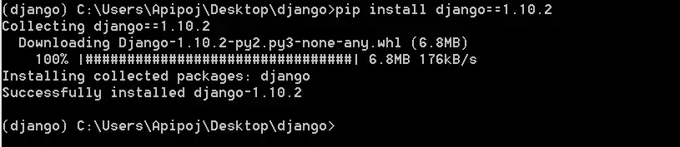

รูปที่ 3.5 ติดตั้ง Django

3.4.1.8 เมื่อติดตั้งเสร็จแล้วสามารถตรวจสอบได้ว่าตอนนี้ติดตั้ง package อะไรไปแล้วใน virtual environment โดยใช้คำสั่ง pip freeze

รูปที่ 3.6 ตรวจสอบ package

3.4.1.9 ต่อไปเมื่อติดตั้ง Django เสร็จเรียบร้อยแล้ว ต่อไปทำการสร้าง project ตัวอย่างนี้จะใช้ชื่อ project ว่า AwesomeApp ซึ่งคำสั่งที่ใช้ในการสร้าง project ก็คือ python .\Scripts\django-admin.py startproject AwesomeApp ตัว python จะสร้าง folder ตามชื่อโปรเจกต์ให้อัตโนมัติ

3.4.1.10 ทำการทดสอบว่า Django ที่สร้างขึ้นมาใช้งานได้หรือไม่โดยใช้คำสั่ง python manage.py runserver จะเห็นว่าสามารถเข้าไปใช้งานได้ผ่านurl<http://127.0.0.1:8000/>

รูปที่ 3.7 ทดสอบ Django

3.4.2 ติดตั้ง Google OAuth API

3.4.2.1 ขั้นแรกติดตั้ง django-allauth package นั้นเป็น package ช่วยจัดการในเรื่องของ Social Login ซึ่งรองรับหลาย Social Apps ไม่ว่าจะเป็น Facebook, Twitter, Google, Amazon และอื่น ๆ โดยใช้คำสั่ง pip install django-allauth

3.4.2.2 ตั้งค่าใน settings.py ในไฟล์ settings.py ที่อยู่ในโฟลเดอร์โปรเจกต์ที่สร้าง ต้องมีการเพิ่มโค้ดหลายส่วนเพื่อที่จะรองรับตัว django-allaute ให้ทำงานได้

3.4.2.3 ใน settings.py โดยในส่วนของ INSTALLED_APPS ให้เราเพิ่มโค้ดดังนี้

รูปที่ 3.8 ตั้งค่า INSTALLED_APPS

3.4.2.4 ทำการเพิ่ม AUTHENTICATION_BACKENDS เพื่อเป็นการระบุ Backend ของตัว django-allauth package เพิ่มตามด้านล่างนี้สามารถใส่ไว้ในส่วนล่างสุดของ settings.py

รูปที่ 3.9 ตั้งค่า AUTHENTICATION_BACKENDS

3.4.2.5 ให้ทำการเพิ่ม SITE_ID และ LOGIN_REDIRECT_URL เพื่อเลือก Site เริ่มต้นแล้วก็เมื่อ Login สำเร็จให้ Redirect ไปหน้าไหนโดยเพิ่มโค้ดตามนี้

รูปที่ 3.10 ตั้งค่า SITE_ID และ LOGIN_REDIRECT_URL

3.4.2.6 เพิ่ม SOCIALACCOUNT_PROVIDERS ซึ่งเป็นตัวบ่งบอกขอบเขตว่า App ต้องการข้อมูลอะไรบ้างซึ่งในตัวอย่างนี้จะเอา email , profile มาใช้งานซึ่งสามารถกำหนดได้ดังนี้

รูปที่ 3.11 ตั้งค่า SOCIALACCOUNT_PROVIDERS

3.4.2.7 สร้างโปรเจกค์และตั้งค่าใน Google API Console เมื่อต้องการใช้ Google APIนั้นจำเป็นต้องสร้างโปรเจกค์ขึ้นมาก่อนโดยเข้าไปที่ console.cloud.google.com และไปที่ New Project จะแสดงผลหน้าให้สร้างตามนี้

รูปที่ 3.12 สร้าง Project

3.4.2.8 ไปที่ Credentials เพื่อที่จะไปสร้าง OAuth Client ID แล้วนำมาใช้งานในการทำ Google Login ดังภาพด้านล่าง

รูปที่ 3.13 สร้าง OAuth Client ID

3.4.2.9 ต่อไปก็เป็นการสร้าง OAuth Client ID โดยในส่วนแรกจะเป็นส่วนของการเลือกว่าจะเอาไปใช้กับอะไรในส่วนนี้จะนำไปใช้กับ Web ให้เลือก Web Application จากนั้นก็ตั้งชื่อ ID

รูปที่ 3.14 สร้าง OAuth Client ID

3.4.2.10 ส่วนที่สองก็จะเป็นส่วนที่จะต้องบอก URLs ที่เป็นตัวหลักของเว็บเราและเมื่อ Login สำเร็จจะให้ Redirect ไปที่ URL ไหนโดยใส่ตามรูปด้านล่างนี้

รูปที่ 3.15 ตั้งค่า URL

3.4.2.11 เมื่อกดสร้างเรียบร้อยแล้วก็จะได้ Client ID และ SECRET_KEY

รูปที่ 3.16 Client ID และ SECRET_KEY

3.4.2.12 ตั้งค่าใน Django Admin เมื่อสร้าง OAuth Client ID เสร็จแล้วจะต้องนำ Client ID และ SECRET_KEY ไปเพิ่มใน admin โดยตัว django-allauth ทำให้ตั้งค่าง่ายที่สุดโดยก่อนที่จะไปตั้งค่าใน admin ต้องมี superuser ก่อนสามารถสร้างด้วยคำสั่งนี้ python manage.py createsuperuser โดยจะมีให้กรอก Username, Email และ Password เข้าไปที่ http://127.0.0.1:8000/admin แล้ว Login ด้วยรหัสที่สร้างขึ้นมา

3.4.2.13 เพิ่ม Site ลงในตาราง Sites

1) เข้าไปที่ + Add ของตาราง Sites

2) แล้วเพิ่ม Domain name: http://127.0.0.1:8000

3) และเพิ่ม Display name: http://127.0.0.1:8000

4) กด Save

รูปที่ 3.17 เพิ่ม Site

3.4.2.14 เพิ่ม Social app ลงในตาราง Social applications

1) เข้าไปที่ + Add ของตาราง Social applications

2) เลือก Provider: Google

3) Name: Google API

4) Client id: (ที่เราสร้างไว้ใน Google API เอามาใส่ในนี้เลย)

5) Secret key: (ที่เราสร้างไว้ใน Google API เอามาใส่ในนี้เลย)

6) Sites: http://127.0.0.1:8000

7) กด Save

รูปที่ 3.18 เพิ่ม Social app

**3.5 การพัฒนาเว็บแอปพลิเคชันจดบันทึกและวางแผนงานด้วยเทคนิคคังบัง**

จากการวิเคราะห์และวางแผนงานเว็บแอปพลิเคชันจดบันทึกและวางแผนงานด้วยเทคนิคคังบัง ร่วมไปถึงการออกแบบฐานข้อมูล นำไปสู่การออกแบบใช้งานจริง โดยออกแบบได้ดังนี้

3.5.1 การพัฒนาในส่วนของหน้าลงทะเบียน

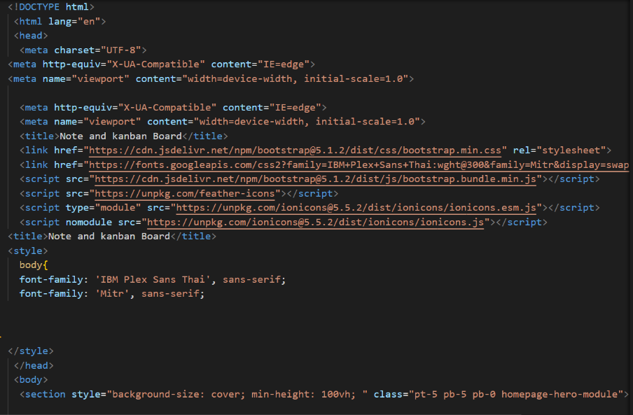

รูปที่ 3.19 แสดงตัวอย่างการเขียนโค้ดส่วนของหน้าลงทะเบียน

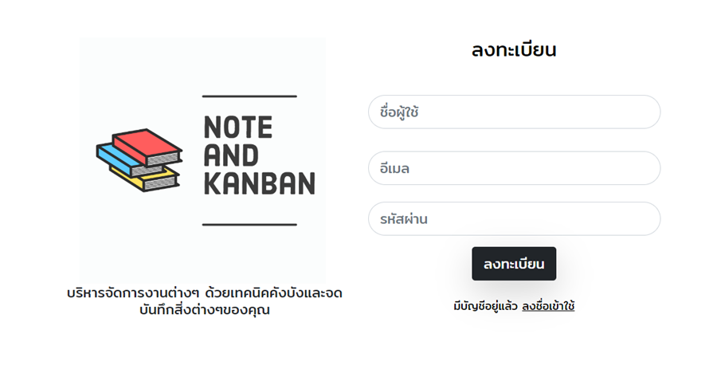

รูปที่ 3.20 แสดงหน้าลงทะเบียน

จากรูปที่ 3.20 แสดงหน้าลงทะเบียนซึ่งเป็นหน้าเว็บที่ใช้ลงทะเบียนเข้าใช้งาน โดยผู้ใช้กรอกข้อมูลได้แก่ ชื่อผู้ใช้ อีเมล และรหัสผ่าน จากนั้นกดลงทะเบียน ระบบจะทำการตรวจสอบว่ามีผู้ใช้ซ้ำหรือไม่ หากไม่มีผู้ใช้ซ้ำระบบจะทำการบันทึกข้อมูลลงในฐานข้อมูล แต่หากมีผู้ใช้ซ้ำกันระบบจะแจ้งว่ามีผู้ใช้แล้ว

3.5.2 การพัฒนาในส่วนของหน้าล็อกอิน

รูปที่ 3.21 แสดงตัวอย่างการเขียนโค้ดส่วนของหน้าล็อกอิน

รูปที่ 3.22 แสดงหน้าล็อกอิน

จากรูปที่ 3.22 แสดงหน้าเว็บล็อกอินซึ่งเป็นหน้าที่ผู้ใช้ล็อกอินเข้าใช้งาน โดยผู้ใช้กรอก อีเมล และรหัสผ่าน จากนั้นกดล็อกอิน ระบบจะทำการตรวจสอบว่ามีข้อมูลผู้ใช้หรือไม่หากมีระบบจะทำการดึงผู้ใช้ไปยังหน้าการใช้งาน หากไม่พบข้อมูลผู้ใช้ระบบจะแจ้งขึ้นมาว่าไม่พบผู้ใช้

3.5.3 การพัฒนาในส่วนของหน้าการใช้งานคังบังบอร์ด

3.5.3.1 หน้าแสดงหัวข้อบอร์ด

รูปที่ 3.23 แสดงตัวอย่างการเขียนโค้ดส่วนของหน้าแสดงหัวข้อบอร์ด

รูปที่ 3.24 หน้าการใช้งานคังบังบอร์ด

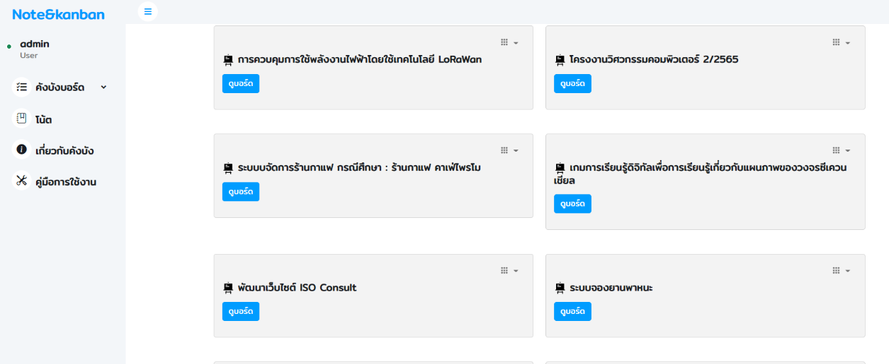

รูปที่ 3.25 ตัวอย่างการใช้งานคังบังบอร์ด

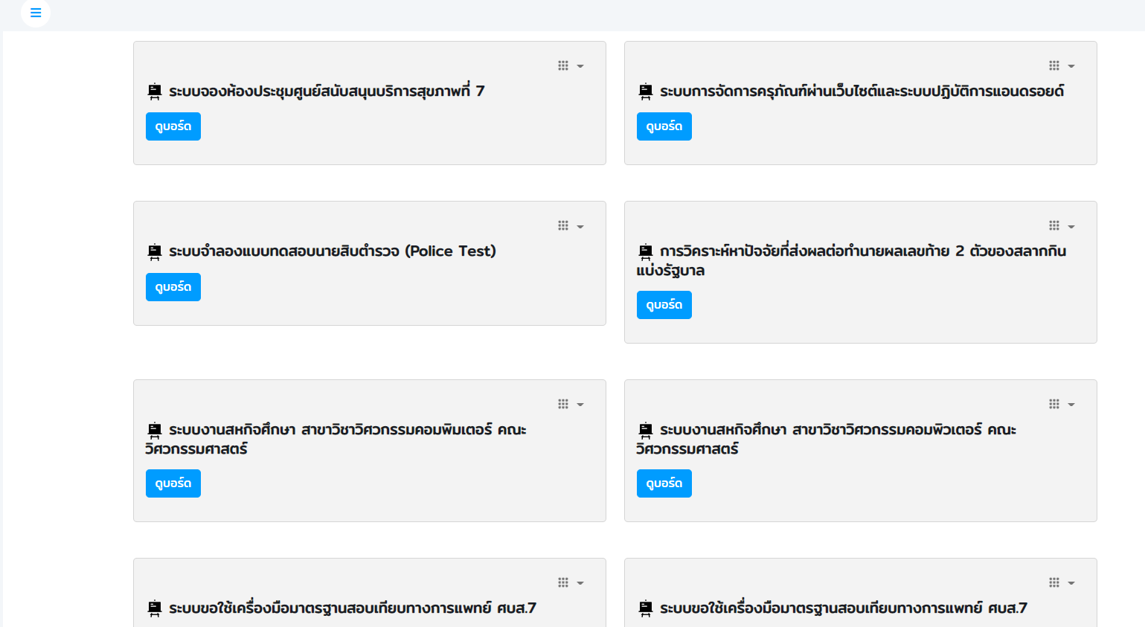

รูปที่ 3.26 ตัวอย่างการใช้งานคังบังบอร์ด

จากรูปที่ 3.24 - 3.26 แสดงหน้าการใช้งานคังบังบอร์ดและตัวอย่างการใช้งาน ซึ่งเป็นหน้าที่แสดงหัวข้อบอร์ดต่างๆของผู้ใช้งาน ผู้ใช้งานสามารถกดสร้างหัวข้อบอร์ดและแก้ไขชื่อหัวข้อได้

3.5.3.2 การพัฒนาในส่วนของหน้าแสดงการสร้างหัวข้อบอร์ด

รูปที่ 3.27 แสดงตัวอย่างการเขียนโค้ดส่วนของหน้าแสดงหัวข้อบอร์ด

รูปที่ 3.28 แสดงหน้าสร้างหัวข้อบอร์ด

จากรูปที่ 3.28 แสดงหน้าสร้างหัวข้อบอร์ดเป็นหน้าที่ใช้ สร้างหัวข้อบอร์ด โดยผู้ใช้กรอกชื่อหัวข้อที่ต้องการ จากนั้นกดสร้าง ระบบจะทำการบันทึกข้อมูลลงในฐานข้อมูล

3.5.3.3 การพัฒนาในส่วนของหน้าแสดงรายเอียดบอร์ด

รูปที่ 3.29 แสดงตัวอย่างการเขียนโค้ดส่วนของหน้าแสดงรายเอียดบอร์ด

รูปที่ 3.30 แสดงหน้ารายเอียดบอร์ด

รูปที่ 3.31 ตัวอย่างแสดงหน้ารายเอียดบอร์ด

จากรูปที่ 3.29 แสดงหน้ารายเอียดบอร์ดและตัวอย่างการใช้งานเป็นหน้าเว็บที่รายละเอียดต่างๆ ภายในหัวข้อบอร์ดซึ่งประกอบไปด้วย สถานะต่างๆ การ์ดงาน รายละเอียดของงานที่ต้องทำ ซึ่งในหน้านี้ผู้ใช้สามารถเพิ่มสถานะ เพิ่มงานที่ต้องทำและแก้ไข สถานะกับงานได้ รวมไปถึงสามารถเพิ่มสมาชิกเข้ามาในบอร์ดได้ซึ่งสมาชิกที่ถูกเพิ่มเข้ามาจะสามารถเห็นรายละเอียดต่างๆได้และยังสามารถแก้ไขสถานะของงานได้

3.5.3.4 การพัฒนาในส่วนของหน้าเทมเพลต

รูปที่ 3.32 แสดงตัวอย่างการเขียนโค้ดส่วนของหน้าเทมเพลต

รูปที่ 3.33 แสดงหน้าเทมเพลต

จากรูปที่ 3.32 แสดงหน้าเทมเพลตเป็นหน้าเว็บที่แสดงตัวอย่างการสร้างหัวข้อบอร์ดในรูปแบบของโครงงาน ซึ่งผู้ใช้สามารถนำเทมเพลตไปใช้งานได้โดยผู้ใช้กดที่ปุ่ม ใช้เทมเพลตนี้ ระบบจะทำการคัดลอกข้อมูลของตัวเทมเพลตและไปแสดงยังหน้าแสดงหัวข้อบอร์ดของผู้ใช้

3.5.3.5 การพัฒนาในส่วนของหน้าบอร์ดทีม

รูปที่ 3.34 แสดงตัวอย่างการเขียนโค้ดส่วนของหน้าบอร์ดทีม

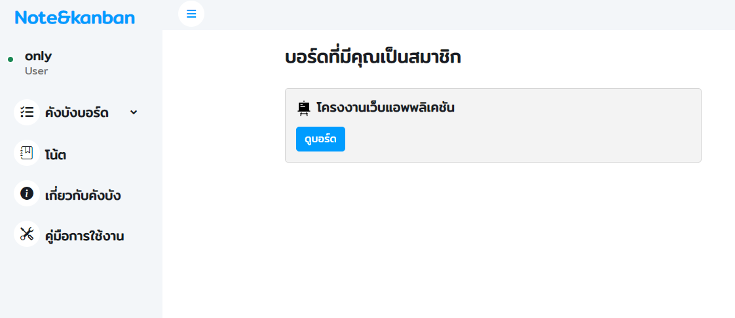

รูปที่ 3.35 แสดงหน้าบอร์ดทีม

จากรูปที่ 3.35 แสดงหน้าบอร์ดทีมเป็นหน้าเว็บที่จะแสดงหัวข้อบอร์ดที่เราเป็นสมาชิกซึ่งผู้ใช้สามารถกดเข้าไปดูรายละเอียดของบอร์ดได้ และสามารถแก้ไขสถานะของงานและรายละเอียดของงานได้ แต่จะไม่สามารถเพิ่มสมาชิกและแก้ไขชื่อหัวข้อบอร์ดได้

3.5.4 การพัฒนาในส่วนของการใช้งานหน้าโน้ต

รูปที่ 3.36 แสดงตัวอย่างการเขียนโค้ดส่วนของหน้าโน้ต

รูปที่ 3.37 แสดงหน้าโน้ต

จากรูปที่ 3.37 แสดงหน้าโน้ตเป็นหน้าเว็บที่ผู้ใช้สามารถจดบันทึกโน้ตต่างๆ และยังแก้ไขโน้ตได้ โดยผู้ใช้กรอกชื่อบันทึก รายละเอียดบันทึก และเลือกสีของบันทึกได้ ซึ่งสีของบันทึกยังสามารถเปลี่ยนได้ 4 สี

3.5.5 การพัฒนาในส่วนของหน้าเกี่ยวกับคังบังและคู่มือการใช้งาน

รูปที่ 3.38 แสดงหน้าเกี่ยวกับคังบัง

จากรูปที่ 3.38 แสดงหน้าเกี่ยวกับคังบังเป็นหน้าเว็บที่แสดงข้อมูลและรายละเอียดที่เกี่ยวข้องกับคังบังบอร์ด ซึ่งผู้ใช้สามารถเข้ามาอ่านรายละเอียดต่างๆได้

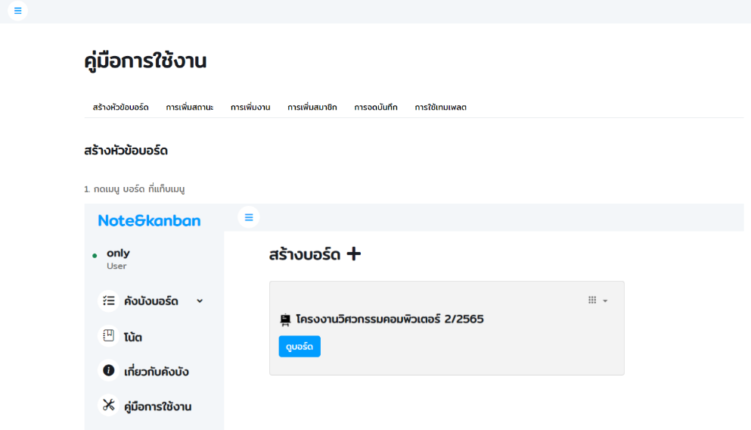

รูปที่ 3.39 แสดงหน้าคู่มือการใช้งาน

จากรูปที่ 3.39 แสดงหน้าคู่มือการใช้งานเป็นหน้าเว็บที่บอกรายละเอียดการใช้งานต่างๆ ซึ่งผู้ใช้สามารถเข้าไปอ่านรายละเอียดการใช้งานต่างๆได้

3.5.6 การพัฒนาในส่วนของบัญชีและหน้าเว็บผู้ดูแล

3.5.6.1 การสร้างบัญชีผู้ดูแล

1) การสร้างบัญชีผู้ดูแล ทำได้โดยใช้คำสั่ง python3 manage.py createsuperuser ใน command prompt



รูปที่ 3.40 แสดงคำสั่งสร้างบัญชีผู้ดูแล

2) จากนั้นทำการตั้งชื่อ ผู้ใช้ ใส่อีเมล และตั้งรหัสผ่าน จากนั้นพิมพ์ y เพื่อยืนยันการสร้างบัญชีผู้ดูแล

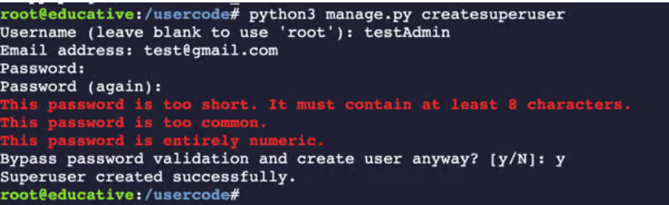

รูปที่ 3.41 แสดงตัวอย่างการกรอกข้อมูลเพื่อยืนยันการสร้างบัญชี

3.5.6.2 ส่วนของหน้าผู้ดูแล

ในส่วนของหน้าเว็บไซต์ผู้ดูแล ภายใน Django Framework นั้นมีในส่วนของหน้าเว็บผู้ดูแลแบบสำเร็จรูปมาให้พร้อมใช้งานทำให้ไม่จำเป็นต้องสร้างหน้าเว็บไซต์ผู้ดูแลเอง

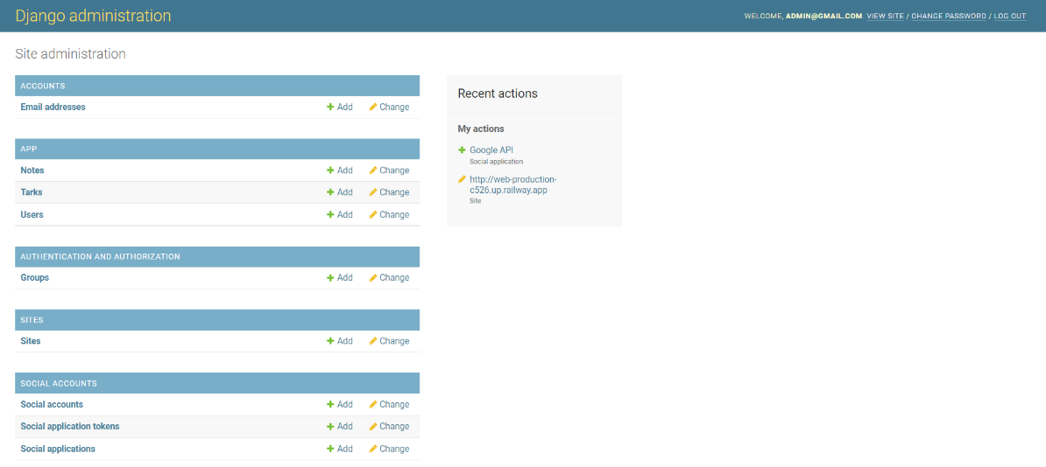

รูปที่ 3.42 แสดงหน้าเว็บไซต์ผู้ดูแล

จากรูปที่ 3.42 แสดงหน้าเว็บไซต์ผู้ดูแล ซึ่งเป็นหน้าเว็บสำเร็จรูปที่มาพร้อมกับตัว Django Framework ภายในหน้าเว็บผู้ดูแลสามารถมองเห็นข้อมูลทั้งหมดได้ และสามารถแก้ไข เพิ่ม และลบข้อมูลต่างๆได้

**3.6 โครงสร้างในการพัฒนาซอฟต์แวร์**

app

Img

JS

CSS

HTML

Settings.py

Urls.py

Admin.py

Views.py

Urls.py

media

static

project

Manage.py

templates

Project

Models.py

รูปที่ 3.43 แสดงโครงสร้างในการพัฒนาซอฟต์แวร์

จากรูปที่ 3.43 แสดงโครงสร้างในการพัฒนาซอฟต์แวร์ โดยมีโฟลเดอร์ Project เป็นโฟลเดอร์หลักที่เก็บไฟล์ทุกอย่างเอาไว้ โดยจะมีโฟลเดอร์ย่อยและไฟล์ต่างๆ ซึ่งแบ่งออกได้ดังนี้

1). โฟลเดอร์ project คือส่วนที่เก็บไฟล์หลักในการพัฒนาเว็บแอปพลิเคชัน โดยมีรายละเอียดดังตารางต่อไปนี้

ตารางที่ 3.7 แสดงรายละเอียดไฟล์ในโฟลเดอร์ project

|  |  |
| --- | --- |
| ชื่อ | คำอธิบาย |
| โฟลเดอร์ project | เป็นโฟลเดอร์ที่เก็บไฟล์หลักในการพัฒนาเว็บแอปพลิเคชัน |
| Settings.py | เป็นไฟล์ที่ใช้ในการตั้งค่าต่างๆของตัวโครงงาน เช่น การตั้งค่าเชื่อมต่อกับฐานข้อมูล เป็นต้น |
| Urls.py | เป็นไฟล์ที่ใช้ในการกำหนด Url ต่างๆของหน้าเว็บแอปพลิเคชัน |

2) ไฟล์ Manage.py คือไฟล์ Script ที่ใช้ในการรันคำสั่งต่างๆที่เกี่ยวข้องกับ Django Framework เช่น คำสั่งในการรัน Server หรือ คำสั่งในการสร้างฐานข้อมูลเป็นต้น

3) โฟลเดอร์ app คือเป็นส่วนที่เก็บไฟล์ในการพัฒนาแอปย่อยในตัวโครงงาน โดยมีรายละเอียดดังตารางต่อไปนี้

ตารางที่ 3.8 แสดงรายละเอียดไฟล์ในโฟลเดอร์ app

|  |  |
| --- | --- |
| ชื่อ | คำอธิบาย |
| โฟลเดอร์ app | เป็นส่วนที่เก็บไฟล์ในการพัฒนาแอปย่อยในตัวโครงงาน |
| Urls.py | เป็นไฟล์ที่ใช้ในการกำหนด url ต่างๆของตัวแอพย่อย |
| Models.py | เป็นไฟล์ส่วนที่เก็บข้อมูลของเว็บแอปพลิเคชัน |
| Views.py | เป็นไฟล์สำหรับประมวลผลคำสั่งหรือข้อมูลต่างๆ |
| Admin.py | เป็นไฟล์ที่ใช้ในการจัดการกับหน้าเว็บไซต์ผู้ดูแล |

4) โฟลเดอร์ templates คือส่วนที่ใช้ในการเก็บไฟล์ HTML เป็นส่วนที่ไว้ใช้แสดงผลต่างๆบนหน้าเว็บแอปพลิเคชัน

5) โฟลเดอร์ static คือส่วนที่ใช้จัดเก็บและจัดการไฟล์ โดยมีรายละเอียดดังตารางต่อไปนี้

ตารางที่ 3.9 แสดงรายละเอียดไฟล์ในโฟลเดอร์ static

|  |  |
| --- | --- |
| ชื่อ | คำอธิบาย |
| โฟลเดอร์ static | คือส่วนที่ใช้จัดเก็บและจัดการไฟล์ |
| โฟลเดอร์ CSS | คือส่วนที่ใช้ในการจัดเก็บไฟล์ CSS |
| โฟลเดอร์ JS | คือส่วนที่ใช้ในการจัดเก็บไฟล์ JavaScript |
| โฟลเดอร์ Img | คือส่วนที่ใช้ในการจัดเก็บไฟล์รูปภาพต่างๆที่ใช้ตกแต่ง |

6) โฟลเดอร์ media คือส่วนที่ใช้จัดเก็บไฟล์ต่างๆที่ถูกอัพโหลดเข้ามาในฐานข้อมูลของเว็บแอปพลิเคชัน

**3.7 สรุปผลการดำเนินการ**

จากการดำเนินการพัฒนาเว็บแอปพลิเคชันจดบันทึกและวางแผนงานด้วยเทคนิคคังบังทางผู้จัดทำได้วิเคราะห์และวางแผนงาน ร่วมไปถึงการออกแบบฐานข้อมูล เขียนเว็บแอปพลิเคชันให้เป็นไปตามวัตถุประสงค์จากนั้นได้ดำเนินการทดสอบและประเมินความพึงพอใจของผู้ใช้งาน ซึ่งรายละเอียดจะอยู่ในบทที่ 4 และ 5 ในลำดับถัดไป

**บทที่ 4**

**ผลการดำเนินงานโครงงาน**

จากการดำเนินโครงงานพัฒนาเว็บแอปพลิเคชันสำหรับจดบันทึกและวางแผนงานด้วยเทคนิคคังบัง มีผลในการดำเนินการโครงงานดังต่อไปนี้

4.1 การทดสอบและประเมินผลตามฟังก์ชันของระบบ

4.2 การประเมินความพึงพอใจต่อการใช้งานจากกลุ่มตัวอย่าง

**4.1 การทดสอบและประเมินผลตามฟังก์ชันของระบบ**

ในการทดสอบและประเมินผลตามฟังก์ชันนั้นผู้จัดทำได้ทำการทดสอบฟังชันการทำงานต่างๆประกอบไปด้วย การลงทะเบียน การลงชื่อเข้าใช้ การสร้างบอร์ด การเพิ่มสถานะ การเพิ่มงาน การแก้ไขงาน การแก้ไขสถานะ การเปลี่ยนสถานะไปยังสถานะอื่น การใช้เทมเพลต และการเพิ่มสมาชิก ผู้จัดทําได้ทําการทดสอบการทํางานทุกฟังก์ชัน ผลการทดสอบพบว่าระบบสามารถทํางานได้ดีตามเป้าหมายที่กําหนดไว้

รูปที่ 4.1 หน้าแสดงหัวข้อบอร์ด

รูปที่ 4.2 หน้าแสดงหัวข้อบอร์ด

รูปที่ 4.3 หน้าแสดงรายละเอียดต่างๆภายในบอร์ด

จากรูปที่ 4.1-4.3 เป็นการทดสอบการใช้งานจริงโดยนักศึกษาโครงงาน ภาคเรียนที่ 1-2 ปีการศึกษา 2565 จำนวน 20 กลุ่ม

**4.2 การประเมินความพึงพอใจต่อการใช้งาน**

ในการประเมินความพึงพอใจต่อการใช้งานนั้นได้มีการแบ่งการประเมินทั้งหมด 4 ด้านได้แก่ ด้านการออกแบบระบบ ด้านการใช้งานระบบ ด้านความปลอดภัยของระบบ และด้านการนำไปใช้ในอนาคต โดยมีกลุ่มผู้ประเมิน ได้แก่ นักศึกษาจำนวน 58 คน ผู้ชายคิดเป็น 75% และ ผู้หญิง 24% โดยเป็นแผนการเรียน ปกติ(N) 74% และ เทียบโอน(R) 25% และในส่วนของชั้นปีนั้นส่วนใหญ่ สูงกว่าชั้นปีที่4 75.9% และ ชั้นปีที่4 24.1%โดยมีผลประเมินความพึงพอใจแสดงในรูปแบบกราฟในแต่ละด้านดังนี้

กราฟที่ 4.1ด้านการออกแบบระบบ

จากกราฟที่ 4.1 การประเมินความพึงพอใจด้านการออกแบบระบบพบว่า โดยรวมความพึงพอใจอยู่ในระดับที่พอใจมาก ทั้งในด้านการออกแบบหน้าเว็บ การใช้สีของระบบตัวอักษร การใช้รูปแบบตัวอักษรข้อความและภาพรวมด้านการออกแบบระบบ

กราฟที่ 4.2 ด้านการใช้งานระบบ

จากกราฟที่ 4.2 การประเมินความพึงพอใจด้านการใช้งานระบบพบว่า โดยรวมความพึงพอใจอยู่ในระดับที่พอใจมาก ทั้งในด้านการมีการจัดทำคู่มือใช้งาน การที่ระบบสามารถช่วยในการจัดการโครงงาน ช่วยจัดการสมาชิกผู้จัดทำโครงงาน จัดการสถานะของงานและภาพรวมด้านการใช้งานระบบ

กราฟที่ 4.3 ด้านความปลอดภัยของระบบ

จากกราฟที่ 4.3 การประเมินความพึงพอใจด้านความปลอดภัยของระบบพบว่า โดยรวมความพึงพอใจอยู่ในระดับที่พอใจมาก ทั้งในด้านการกำหนดสิทธิ์ในการเข้าถึงระบบ ระบบ Login และ Logout มีความปลอดภัยและภาพรวมในด้านความปลอดภัยของระบบ

กราฟที่ 4.4 ด้านการนำไปใช้งานต่อในอนาคต

จากกราฟที่ 4.4 ด้านการนำไปใช้งานต่อในอนาคตพบว่า โดยรวมผู้ใช้งานเลือกมีโอกาสที่นำระบบไปใช้ในอนาคตมากที่สุด รองลงมาคือนำไปใช้อย่างแน่นอนและไม่นำไปใช้มีผู้ใช้งานเลือกน้อยที่สุด

**บทที่ 5**

**สรุปผล อภิปราย และข้อเสนอแนะโครงงาน**

จากการดำเนินโครงงานเว็บแอปพลิเคชันสำหรับจดบันทึกและวางแผนงานด้วยเทคนิคคังบัง ซึ่งสามารถสรุปผลการดำเนินโครงงาน ดังต่อไปนี้

5.1 สรุปผลการดำเนินงาน

5.2 อภิปรายผล

5.3 ข้อเสนอแนะ

**5.1 สรุปผลการดำเนินงาน**

จากการศึกษาและพัฒนาเว็บแอปพลิเคชันสำหรับจดบันทึกและวางแผนงานด้วยเทคนิคคังบัง ซึ่งการจดบันทึกแบบเดิมส่วนใหญ่จะเป็นการจดลงกระดาษและการทำคังบังบอร์ดโดยส่วนมากจะทำบนกระดานบอร์ดตามห้องประชุมงาน ในบางครั้งอาจไม่สะดวกหากต้องการดูแผนงานที่วางเอาไว้อีกครั้ง จึงเล็งเห็นความสำคัญและผู้จัดทำได้พัฒนาในรูปแบบเว็บแอปพลิเคชันความสะดวกในการใช้งานซึ่งผู้ใช้งานสามารถใช้งานที่ใดก็ได้ผ่านทางออนไลน์ ช่วยในการวางแผนงานต่างๆ และช่วยในผู้ใช้งานและทีมมองเห็นภาพรวมของงานได้มากขึ้น ในการประเมินความพึงพอใจได้แบ่งออกเป็น 4 ด้าน ได้แก่ ด้านการออกแบบระบบ ด้านการใช้งานระบบ ด้านความปลอดภัยของระบบ และด้านการนำไปใช้งานต่อในอนาคต สรุปผลการประเมินความพึงพอใจโดยรวมในแต่ละด้านอยู่ในระดับที่พอใจมาก

**5.2 อภิปรายผล**

จากการการทดสอบและประเมินผลตามฟังก์ชันของระบบ พบว่าเว็บแอปพลิเคชันทำงานได้ดี สามารถจดบันทึก แก้ไขและลบได้ ในส่วนของคังบังบอร์ดสามารถกดสร้างหัวข้อบอร์ด สร้างสเตตัส สร้างงานได้ เปลี่ยนสถานะงานได้ ใช้เทมเพลตได้ และสามารถเพิ่มสมาชิกได้ ซึ่งจะช่วยในการบริหารจัดการงานต่างๆได้อย่างมีประสิทธิภาพ อย่างไรก็ตามเว็บแอปพลิเคชันยังมีการทำงานที่ช้าในบางครั้งและการใช้งานบางอย่างยังมีปัญหาอยู่บ้างเช่น การเช็คสถานะในมือถือยังดูได้ยากแต่โดยรวมระบบยังสามารถทำงานได้ดี

**5.3 ปัญหาและข้อเสนอแนะ**

5.3.1 ในการเพิ่มงานหากใส่ข้อมูลไม่ครบควรให้ดึงข้อมูลเดิมกลับมาแสดงอีก โดยไม่ต้อง   
 ให้กรอกใหม่ทั้งหมด

5.3.2 เว็บแอพพลิเคชันควรมี Responsive ในหน้าจอโทรศัพท์ตรงส่วนของบอร์ดแก้ไข  
 งาน

5.3.3 ควรปรับปรุงระบบล็อกอินให้ดียิ่งขึ้น

5.3.4 ควรเพิ่มความสามารถและฟังก์ชันอื่นๆมากขึ้น

5.3.5 ควรปรับปรุงให้เว็บแอปพลิเคชันทำงานได้รวดเร็วมากขึ้น

**บรรณานุกรม**

[1] **CSS คืออะไร ? มีประโยชน์อย่างไรบ้าง** [Online] . Available : https://www.wynnsoft-  
 solution.net/th/article/view/80 , (2016)

[2] **HTML คือ** [Online] . Available : http://www.codingbasic.com/html.html, (2016)

[3] **2 ดีเสีย JAVASCRIPT คือ ภาษา เปิด พัฒนาเว็บ** [Online] . Available :   
 https://www.pangpond.com/javascript , (2022)

[4] Pacharee Toorakidsana**. Python คืออะไร? เป็นภาษาที่ง่ายที่สุดจริงหรือ?** [Online] .   
 Available : https://blog.skooldio.com/what-is-python/, (2021)

[5] **เริ่มต้นการเขียนเว็บไซต์ ทำเว็บไซต์ด้วยภาษา Python กับ Django Framework** [Online] .  
 Available : https://www.amplysoft.com/knowledge/what-is-django-framework-  
 python.html, (2013)

[6] **Xampp คืออะไร เอ็กซ์เอเอ็มพีพีคือ โปรแกรมจำลองเครื่องคอมพิวเตอร์เป็น web   
 server**[Online] Available : https://www.mindphp.com/คู่มือ /73-คืออะไร /2637-  
 xamp-คืออะไร.html, (2022)

[7] **Bootstrap คืออะไร รู้จักกับ Framework ทำเว็บไซต์ยอดนิยม** [Online] .   
 Available : https://www.codebee.co.th/labs/bootstrap- Bootstrap คืออะไร,   
 (2016)

[8] Patchara Boonmathanaruk . **DESIGN Figma คืออะไร? ทำไมถึงเป็น Tool มาแรงที่สุดใน  
 วงการ Design!**[Online] . Available : https://blog.skooldio.com/figma-ui-design-  
 tool/, (2022)

[9] **saixiii. MySQL คืออะไร? และ ไว้ทำอะไร?** [Online] . Available : https://saixiii.com/what-  
 is-mysql/, (2017)

[10] Cartoon Tanaporn. **Kanban Board คืออะไร? รู้จักสุดยอดเครื่องมือที่เข้ามาเปลี่ยนโลกการ  
 ทำงาน**[Online] . Available : <https://thegrowthmaster.com/blog/kanban-board>,   
 (2022)

ภาคผนวก

ภาคผนวก ก

คู่มือการใช้งานระบบเว็บแอปพลิเคชันจดบันทึกและจัดการงานด้วยเทคนิคคังบัง

**1.การลงทะเบียนและลงชื่อเข้าใช้**

**1.1 การลงทะเบียน**

1. ผู้ใช้กรอกข้อมูล ชื่อผู้ใช้ อีเมล และรหัสผ่าน

2. จากนั้นกดลงทะเบียน ระบบจะบันทึกข้อมูลและจะไปหน้าลงชื่อเข้าใช้

**ตารางที่ ก.1** การลงทะเบียน

|  |  |
| --- | --- |
| **1.ชื่อผู้ใช้** | ตั้งชื่อผู้ที่ต้องการลงทะเบียน |
| **2.อีเมล** | ใส่อีเมลที่การลงทะเบียน |
| **3.รหัสผ่าน** | ตั้งรหัสผ่านที่ต้องการลงทะเบียน |

3

2

1

**รูปที่ ก.1** การลงทะเบียน

**1.2 การลงชื่อเข้าใช้**

1. ผู้ใช้กรอก อีเมลและรหัสผ่าน

2. จากนั้นกดปุ่มลงชื่อเข้าใช้ระบบจะพาไปยังหน้าแรก

**ตารางที่ ก.2** การลงชื่อเข้าใช้

|  |  |
| --- | --- |
| **1.อีเมล** | ใส่อีเมลที่ได้ลงทะเบียนไว้ |
| **2.รหัสผ่าน** | ใส่รหัสผ่านที่ตั้งไว้ |

1

2

**รูปที่ ก.2** ลงชื่อเข้าใช้

**1.3 ลงชื่อเข้าใช้ด้วย Google Account**

1. ผู้ใช้คลิกที่ไอคอน Google

1

**รูปที่ ก.3** ลงชื่อเข้าใช้ด้วย Google

2. จากนั้นกด Continue

2

**รูปที่ ก.4** กด continue

3. เลือก Account ที่ต้องการลงชื่อเข้าใช้

3

**รูปที่ ก.5** เลือก account

4. สามารถเพิ่ม Account อื่นได้

**รูปที่ ก.6** เพิ่ม account อื่น

**2. เมนูและหน้าเว็บต่างๆ**

**2.1 เมนู**

**ตารางที่ ก.3 เมนู**

|  |  |
| --- | --- |
| **1.บอร์ด** | เป็นหน้าที่สร้างหัวข้อแสดงหัวข้อบอร์ดทั้งหมดของผู้ใช้ |
| **2.เทมเพลต** | เป็นหน้าแสดงหัวข้อบอร์ดตัวอย่าง |
| **3.บอร์ดทีม** | เป็นหน้าแสดงหัวข้อบอร์ดที่เป็นสมาชิกทีม |
| **4.โน้ต** | เป็นหน้าสำหรับจดบันทึกโน้ต |
| **5.เกี่ยวกับคังบัง** | เป็นหน้าเว็บที่แสดงเนื้อหาเกี่ยวกับคังบังบอร์ด |
| **6.คู่มือการใช้การ** | เป็นหน้าเว็บที่แสดงคู่มือการใช้งาน |

6

5

1

2

3

4

**รูปที่ ก.7** ภาพแสดงเมนูต่างๆ

**2.2 หน้าเว็บ**

2.2.1 หน้าบอร์ด เป็นหน้าที่สร้างหัวข้อแสดงหัวข้อบอร์ดทั้งหมดของผู้ใช้

**รูปที่ ก.8** หน้าบอร์ด

2.2.2 หน้าเทมเพลต เป็นหน้าแสดงหัวข้อบอร์ดตัวอย่างสามารถกดใช้เทมเพลตได้

**รูปที่ ก.9** หน้าเทมเพลต

2.2.3 หน้าบอร์ดทีม เป็นหน้าแสดงหัวข้อบอร์ดที่เป็นสมาชิกทีม

**รูปที่ ก.10** หน้าบอร์ดทีม

2.2.4 หน้าโน้ต เป็นหน้าสำหรับจดบันทึกโน้ต

**รูปที่ ก.11** หน้าโน้ต

2.2.5 หน้าเกี่ยวกับคังบัง เป็นหน้าเว็บที่แสดงเนื้อหาเกี่ยวกับคังบังบอร์ด

**รูปที่ ก.12** หน้าเกี่ยวกับคังบัง

2.2.6 หน้าคู่มือการใช้การ เป็นหน้าเว็บที่แสดงคู่มือการใช้งาน

**รูปที่ ก.13** หน้าคู่มือการใช้การ

**3 การใช้งานคังบังบอร์ด**

**3.1 สร้างหัวข้อบอร์ด**

1. กดไปที่เมนู **บอร์ด**

2. กดที่รูป + หลังคำว่าสร้างบอร์ด

2

1

**รูปที่ ก.14** สร้างหัวข้อบอร์ด

3. ใส่ชื่อหัวข้อบอร์ดที่ต้องการ

4. จากนั้นกดสร้าง ระบบจะทำการสร้างหัวข้อบอร์ดขึ้นมา

4

3

**รูปที่ ก.15** ใส่ชื่อหัวข้อ

**3.2 สร้างคอลัมน์สถานะ**

1. เข้าไปยังหัวข้อบอร์ดที่ต้องการ โดยกดที่คำว่า **ดูบอร์ด**

1

**รูปที่ ก.16** เข้าไปยังหัวข้อบอร์ด

2. ทำการเพิ่มสถานะโดยกดที่คำว่า **เพิ่มสถานะ**

2

**รูปที่ ก.17** กดเพิ่มสถานะ

3. จากนั้นใส่ชื่อสถานะที่ต้องการและกด **เพิ่ม**

3

**รูปที่ ก.18** ใส่ชื่อสถานะ

**3.3 การเพิ่มงาน**

1. กดที่แถบเมนู มุมซ้ายของสถานะ

2. เลือกคำว่าเพิ่มงาน

1

**2**

**รูปที่ ก.19** เพิ่มงาน

3. ใส่ข้อมูลต่างๆให้ครบถ้วน จากกด **เพิ่ม** ระบบจะทำการสร้างงานขึ้นมา

**ตารางที่ ก.4**

|  |  |
| --- | --- |
| **1.ผู้รับผิดชอบ** | เลือกผู้รับชอบงาน |
| **2.งาน** | ชื่อหัวข้องาน |
| **3.รายละเอียดงาน** | รายละเอียดต่างๆของงาน |
| **4.เลือกสี** | เลือกสีให้สถานะกับงาน |
| **5.เลือกสถานะ** | เลือกสถานะให้กับงาน |

5

4

3

2

1

**รูปที่ ก.20** ใส่ข้อมูลงาน

**3.4 การเปลี่ยนสถานะงาน**

1. กดที่แถบเมนู มุมซ้ายของการ์ดงาน

2. จากนั้นเลือกคำว่า **แก้ไข**

1

2

**รูปที่ ก.21** เปลี่ยนสถานะงาน

3. จากนั้นเลือกสถานะที่ต้องเปลี่ยนและกดบันทึก

3

**รูปที่ ก.22** เลือกสถานะใหม่

**3.5 การเพิ่มสมาชิก**

1. กดที่คำว่า **เพิ่มสมาชิก**

1

**รูปที่ ก.23** การเพิ่มสมาชิก

2. จากนั้นพิมพ์อีเมลของสมาชิกที่ต้องการเพิ่มเข้ามาในหัวข้อบอร์ดและกด **เพิ่ม**

2

**รูปที่ ก.24** ใส่อีเมลของสมาชิก

**4 การใช้งานโน้ต**

**4.1 การจดโน้ต**

1.กดที่เมนู **โน้ต**

2. เมื่อมายังหน้าโน้ตแล้วให้ กด + หลังคำว่าจดบันทึก

1

2

**รูปที่ ก.25** การจดโน้ต

3. ใส่ข้อมูลชื่อบันทึก เลือกสีโน้ต และรายละเอียดบันทึก

**ตารางที่ ก.5**

|  |  |
| --- | --- |
| **1.ชื่อบันทึก** | ใส่ชื่อหัวข้อบันทึก |
| **2.เลือกสี** | เลือกสีสำหรับบันทึก |
| **3.บันทึก** | ใส่รายละเอียดของบันทึก |

**3**

**2**

1

**รูปที่ ก.26** ใส่ข้อมูลบันทึก

**4.2 การแก้ไขโน้ต**

1. กดที่แถบเมนู มุมซ้ายของโน้ต

2. จากนั้นเลือก **แก้ไข**

2

1

**รูปที่ ก.27** การแก้ไขโน้ต

3. จากนั้นแก้ไขข้อมูลที่ต้องการและกด **บันทึก**

3

**รูปที่ ก.28** การแก้ไขโน้ต



ประวัติผู้เขียน

ชื่อ-นามสกุล นพรัตน์ หุ้มทอง  
วัน-เดือน-ปีเกิด 29 มีนาคม 2540  
ที่อยู่ เลขที่ 29 หมู่ 5 บ.สาวแล ต.สาวแล อ.โพธิ์ตาก จ.หนองคาย  
อีเมล Nopparat.hu@rmuti.ac.th  
เบอร์โทร 0935133784  
ประวัติการศึกษา

ปวช. สาขาเทคนิคคอมพิวเตอร์

วิทยาลัยเทคนิคหนองคาย

ปวส. สาขาเทคโนโลยีคอมพิวเตอร์

วิทยาลัยเทคนิคหนองคาย

ปริญญาตรี สาขาวิศวกรรมคอมพิวเตอร์

คณะวิศวกรรมศาสตร์

มหาวิทยาลัยเทคโนโลยีราชมงคลอีสาน วิทยาเขตขอนแก่น